„Megtiszteltetés a nagy elődök nyomában járni”

Beszélgetés Prof. Dr Bak Mihállyal, az Országos Onkológiai Intézet Cytopathológiai Osztályának volt vezetőjével.
2020-ban a Magyar Onkológusok Társasága felterjesztése és a kuratórium döntése alapján Genersich Onkológiai díjban részesül Prof. Dr. Bak Mihály, a Magyar Tudományos Akadémia doktora, az Országos Onkológiai Intézet Cytopathológiai Osztályának volt vezetője.
Az alábbiakban a vele készült beszélgetést olvashatják.
Az alapítvány névadója Genersich Antal 1842-ben született Nagyszombaton. Szüleit korán elvesztette és minden anyagi támasz nélkül iratkozott be a Pesti Egyetem Orvosi Karára. 1865-ben avatták orvosdoktorrá, majd rövid idő múlva megszerezte a sebészdoktori, szülészi és szemsebészeti oklevelet is. Az orvosi kar felismerte kiváló képességeit és 1868-ban állami ösztöndíjjal külföldi tanulmányútra küldte. Ennek során a kor legnagyobb szaktekintélyeinél: Recklinghausennél, Rokitanskynál, Ludwignál és Virchownál folytatott tanulmányokat. Az 1872-ben felállított Kolozsvári Egyetemen a kórbonctan tanára lett és létrehozta a Kórbonctani Intézetet. Az itt eltöltött csaknem negyed évszázad alatt dolgozataiban, tanulmányaiban szinte teljesen feldolgozta a kórbonctan egész szakterületét.
1895-től a Budapesti Királyi Magyar Tudományegyetem I. sz. Kórbonctani Tanszékére kapott meghívást. Egy-egy éven át az orvosi kar dékánja, majd az egyetem rektora volt. Korának nemzetközi mércével mérve is kimagasló tudósa és oktatója volt, aki elsőként írta le az alkoholos cardiomyopathiát német nyelven és új eredményekkel járult hozzá a gümőkór kórtanához. A pathologián kívül magas szintre emelte az igazságügyi orvostan művelését is. Logikusan felépített és tudományosan megalapozott szakvéleményei a legmagasabb igazságszolgáltatási fórumok előtt is rendkívüli tekintélyt biztosítottak számára. A Magyar Tudományos Akadémia levelező, majd rendes tagjává választotta. Idős kora ellenére is fáradhatatlanul dolgozott és csak betegsége miatt vonult nyugalomba 1913-ban. Budapesten hunyt el 1918-ban, kérésére a kolozsvári Házsongárd Temetőben helyezték örök nyugalomba.

Az emlékének ápolására létrehozott Dr. Genersich Antal Alapítvány Kuratóriuma minden évben egy akadémikusnak, egy kimagasló életművel rendelkező pathológusnak és onkológusnak, és a tudományos diákköri munkában kiemelkedő eredményt felmutató orvostanhallgatóknak Genersich Díjat adományoz. A díjak odaítéléséről - szakmai előterjesztések alapján - a Kuratórium titkos szavazással hozta meg döntését.

Hol folytatta tanulmányait? Hogyan indult a pályája?
A SZTE ÁOK elvégzése után 1970-ben a Fővárosi Péterfy Sándor u-i Kórház Prosecturáján segédorvosként kezdtem dolgozni. Főnököm Dr. Bartók István rendkívül képzet c. egyetemi tanár volt, akinél korábban Szegeden vizsgáztam is. Az egyetemen, a Kórbonctani Intézetbe diákkörösnek nem vettek fel, később a Gyógyszertani Intézetben lettem demostrátor.
A szakok kiválasztásában családi indíttatás játszott szerepet vagy egy elhivatott "tanár" hatása?
Az általános orvosi diploma megszerzése után a kórbonctani szakvizsgát édesapám erőltette, aki korábban egyetemi tanársegéd volt, azzal a meggondolással, hogy közismerten azokból a kollégákból lettek a legjobb klinikusok, akik a medicina alapjait először a prosecturákon sajátították el.
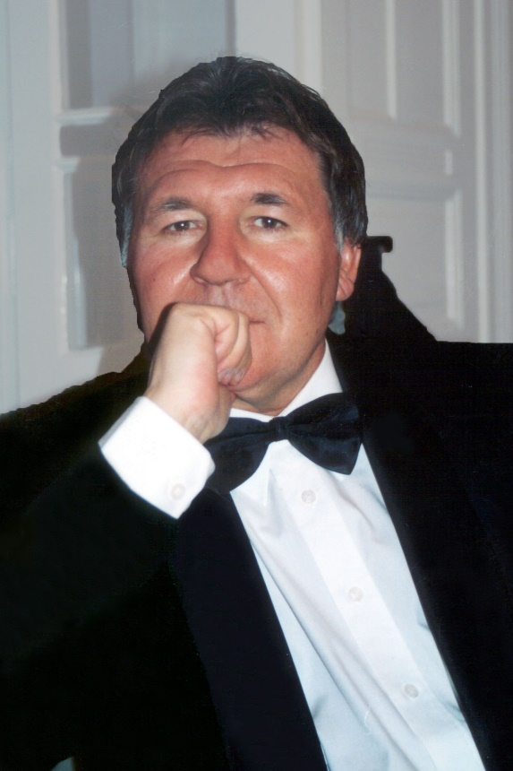
Az egyetem után az álláskeresés időszakában mi vezérelte? Hogyan került az Országos Onkológiai Intézetbe?
Az Országos Onkológiai Intézetbe tulajdonképpen - annak ellenére, hogy klinikus szerettem volna lenni, - nagy szerencsével jutottam be. A Péterfy Kórház akkori osztályvezető sebész főorvosa Dr. Juhász Attila debreceni származású, és egyben a gastrointestinalis sebészet elismert hazai művelője volt. Abban az időben az OOI-ben ilyen típusú műtéteket nem végeztek. Dr. Szentirmay Zoltán (későbbi professzor, akitől sokat tanultam) érdeklődési körébe a fenti tumorok, és rákelőző állapotainak pathológiai vizsgálata állt – ismervén a sebészi és kórboncnok főnököket dr. Juhász Attilát és dr. Torma Sándort,– átjárt a Péterfybe is dolgozni. Az Ő intuicióit részben már elsajátítottam, ezért jelezte, hogy pályázzam meg az OOI Onkopathológiai Kutató Intézetében az alorvosi állást. Prof. Dr. Sugár János és Prof. Dr. Holczinger László igazgató uraknál – ma úgy mondjuk interjúra – jelentkeztem, fél év próbaidőre felvettek, és egy nőgyógyászati pathológiai téma kidolgozásával bíztak meg. Úgy látszik, hogy ez a munka jól sikerülhetett, mert ezt követően véglegesítettek. Végig jártam az un. szamárlétrát, több külföldi tanulmányút, osztályvezetés után ma is részt veszek a Daganatpathológiai Molekuláris és Cytológiai Centrum diagnosztikus és kutatási munkájában.
Professzor úrnak a Dr. Genersich Antal Alapítvány (GAA) Kuratóriuma ebben az évben Onkológus-díjat adományozott, amihez ezúton is szeretnék gratulálni. Mindeddig mit tudott Professzor úr a Genersich Antal Alapítványról?
Dr. Genersich Antal világhírű magyar kórboncnok életútját, tudományos munkásságát régóta, már a Péterfyben megismertem. Külön megemlítem, hogy a nagy tekintélyű professzor úr dédunokája, Dr. Dr. Filep Aladár főorvos barátom, Szegeden egyetemi társam volt, vele is sokat beszélgettünk orvos őseiről. A GAA Kuratóriumi korábbi, csaknem valamennyi díjazottját is személyesen ismerem. A GAA tudományos rendezvényeire szóló megkereséseket nagy megtiszteltetésnek tartottam, és mindig örömmel vettem rajtuk részt.
Végezetül, biztos vagyok benne, hogy Dr. Genersich Antal professzor munkásságát nem csak a magyar pathológusok, hanem az egyetemes orvostudomány valamennyi tagja megbecsüli, és a jövőben is meg fogja őrizni. A 2020. év Genersich kitüntetést pályafutásom jelen szakaszában nagy megtiszteltetésnek tartom, és köszönöm.

Kiegészítés a Dr. Genersich Antal Alapítvány (GAA) Kuratóriuma részéről
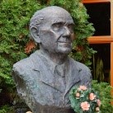
Az idei Dr. Genersich Antal díjasok között szerepel Prof. Dr. Bak Mihály az MTA doktora, egyetemi tanár, onkológus. Orvos családban nőtt fel, édesapja, akinek emlékét szobor őrzi Mezőberényben, évtizedeken át volt a város köztiszteletben álló körzetiorvosa. Id. Dr. Bak Mihály orvos, szülész-nőgyógyász, fogszakorvos, egyetemi tanársegéd, Mezőberény közegészségügyének meghatározó egyénisége.

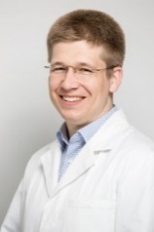
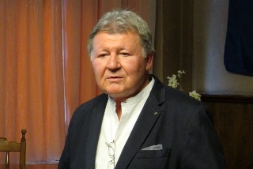
A 2020. évi onkológiai Dr. Genersich Antal Díjat elnyerő prof. Dr. Bak Mihály „nyilatkozatát” fentebb olvashatják. Prof. Dr. Bak Mihály sok szállal kötődik Mezőberényhez, országosan és nemzetközileg is nevet szerzett több évtizedes kitartó, színvonalas munkája révén, öregbítve ezzel a város jó hírnevét. Orvosi pályája során sokat tesz, tett a megelőzés, eredményes gyógyítás érdekében. Emberi magatartása miatt példaként állítható az utódok elé. Eredményeit, tudását értékes díjakkal, kitüntetésekkel ismerték el. Mezőberény Város Önkormányzati Képviselő-testülete a város lakóinak tisztelete és hálája kifejezéseként, erkölcsi elismerésként a „Mezőberény Város Díszpolgára” címet adományozta. Egyebek mellett számos futball és teniszcsata résztvevője, leginkább a győztes oldalon…
Fia ifj. Dr. Bak Mihály is hű maradt a családi hagyományokhoz és az orvosi hivatást választotta. Jelenleg belgyógyász, háziorvosként dolgozik a II. kerületben, Vérhalom téri rendelőben
/fotok: internet/

Dr. Tímár József Prof. Úr, Elnök GAA Kriszta Edina mérnök, alapítványi önkéntes segítő, GAA
Dr. Tankó Attila c. egyetemi tanár, titkár, GAA Csüllögh Csilla GAA Ügyvezető, GAA

